



**intercambio futuros egresados**

**0800 - EAs**



**2013**

INSTRUCTIVO DE USO DE LA PLATAFORMA PARA EAs

Este instructivo tiene como propósito brindar información y herramientas para que los encargados de acompañamiento puedan acceder y optimizar el uso de la plataforma Conecta2. Se presentan consideraciones generales acerca de los aspectos técnicos y recomendaciones para el aprovechamiento de las herramientas disponibles.

Contenido

1. Introducción 3

1.1. Conociendo el vocabulario de Moodle 3

1.2. Ingreso a la plataforma 4

1.3. Actualización de tu perfil 5

1.4. Regreso a una página anterior 6

2. Espacio de Intercambio: 0800 EAs 7

2.1. Bloques y contenidos propuestos: 7

3. Uso de las herramientas de comunicación 8

En esta parte vamos a tratar algunos aspectos básicos, pero sobretodo aspectos estratégicos de las herramientas que provee Moodle para tener comunicaciones efectivas. 8

3.1 El uso del editor HTML 8

3.2 ¿Cómo insertar una imagen? 10

3.3 ¿Cómo insertar un video? 11

# 1. Introducción

La página web de Conecta2 ([www.cimientos.org/conecta2](http://www.cimientos.org/conecta2)) es una plataforma de e-learning basada en [Moodle](http://es.wikipedia.org/wiki/Moodle). Inicialmente se presentan aspectos técnicos de uso, que permiten aclarar el vocabulario de moodle y optimizar el uso de la herramienta.

## Conociendo el vocabulario de Moodle

* **Página principal**: es la página donde cada uno llega cuando ingresa a la plataforma. Muestra los cursos donde el usuario está matriculado.
* **Curso**: es una página a la que sólo acceden los usuarios matriculados en ese espacio, el mismo está organizado por bloques y por secciones.
* **Tema**: los temas son los bloques que aparecen en el centro de la página de un curso. Son totalmente editables (con la excepción del tema “Actividades huérfanas”), y pueden incorporar actividades, vínculos, recursos, texto (con el formato deseado).
* **Bloque**: los bloques son todas las funciones que aparecen en los costados de las páginas de los cursos, a la derecha y a la izquierda de los temas. Pueden proponer actividades, herramientas específicas, contenido HTML (es decir texto, imágenes, vídeos, links etc.). Por su ubicación en la página, su uso es distinto del de los temas.
  + **Escribile a todos:** es lainstancia de encuentro virtual del equipo de Futuros Egresados. Es una sección organizada a manera de foros de intercambio, donde cada profesional que ingrese tiene la posibilidad de compartir sus experiencias, las estrategias y las herramientas que viene usando. Las temáticas de los foros serán acordadas entre EAs y RRs y se espera den respuesta a la trayectoria del acompañamiento educativo personalizado que se viene desarrollando.
  + **Chat:** Es la sala, en la que al ingresar puedes dialogar simultáneamente con los miembros del equipo que estén conectados en la plataforma.
  + **Recursos:** es un espacio que aloja una variedad de herramientas que tradicionalmente se usa en los encuentros de acompañamiento. Está organizada por secciones que actúan como repositorio de recursos escolares:
    - Biblioteca
    - Orientación Vocacional
    - Orientación Laboral

El encargado de acompañamiento que está matriculado en el curso, tiene infinidad de posibilidades para el diseño de la página y para organizar actividades, es posible proponer actividades, colgar links a un banco de recursos o a un canal Youtube, insertar contenidos multimedia directamente en la página principal del curso, etc.

TEMAS

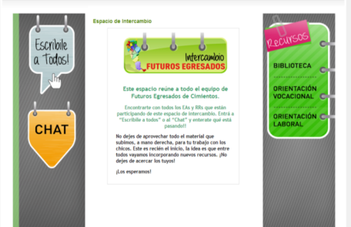

Bloque de Escribile a todos (Foros)

Bloque de Recursos

A la hora de ingresar al curso, es este el primer print de pantalla que se va a encontrar. Tal cómo se puede apreciar, los bloques y temas no son posibles de modificar. Sin embargo a la hora de acceder a cada espacio, se van a encontrar innumerables opciones que buscan enriquecer el espacio.

## Ingreso a la plataforma

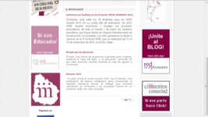Para acceder a la plataforma, tenés que poner en tu navegador (Internet Explorer, Firefox, Chrome) la siguiente dirección: [www.cimientos.org/conecta2](http://www.cimientos.org/conecta2) . También vas a poder ingresar entrando a la página web de Cimientos y hacer click en el bloque ubicado a la derecha: Conecta2:

[www.cimientos.org/conecta2](http://www.cimientos.org/conecta2)

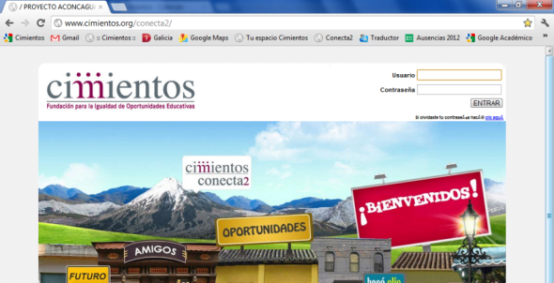

Cuando entras a la página de acceso, debes ingresar los datos de usuario y contraseña que previamente el programa te hizo llegar.

En caso de que tengas problemas para hacerlo, recordá que podés enviar un mail a [soportevirtual@cimientos.org](mailto:soportevirtual@cimientos.org) o ingresar tus datos en el formulario que está debajo de los campos para loguearse.

## Actualización de tu perfil

La actualización de tu perfil que permite personalizar el espacio y definir cómo quieres que los otros te vean cada vez que ingresas:

Pasos para actualizar el perfil:

1. Ajustes
2. Ajustes de mi perfil
3. Editar información
4. Te sugerimos NO cambiar los campos que están escritos en color verde. Esta información ya está configurada con la información que necesitamos para poder comunicarnos adecuadamente con vos y para que la plataforma funcione.
5. Los campos que te recomendamos cambiar son:

* Descripción: aquí podés poner una frase corta que te identifique.
* Usar imagen: podés colgar un foto que este guardada en tu computadora
* Intereses: aquí podés poner lo que te gusta hacer, deportes, artistas entre otros.

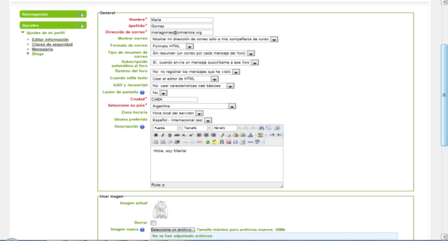

También podés subir una imagen para que aparezca cada vez que participes en las actividades de la plataforma. Tenés que subirla desde aquí!

Los campos marcados con rojo son obligatorios! Asegúrate de que el mail sea el correcto, porque es en ese mail donde vas a recibir las notificaciones.

## Regreso a una página anterior

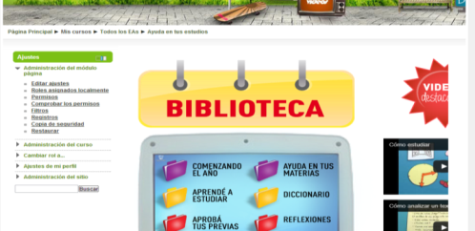

**¡Acordate!**

Para regresar a una página anterior utilizá estos botones, que además te ayudarán a saber en qué parte de la plataforma estás.

La plataforma cuenta con una herramienta que te va a permitir volver a la página anterior las veces que lo necesites. Pensá que funciona como un “camino de migas de pan”, que te va a llevar a la página principal. La herramienta esta en la parte superior de los bloques centrales.

# 2. Espacio de Intercambio: 0800 EAs

## Bloques y contenidos propuestos:

Cuando ingreses a la plataforma vas a encontrar la siguiente página:

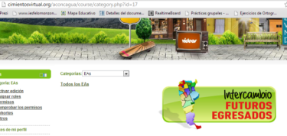

**Ingresá aquí.**

Recomendación: Procura siempre ingresar haciendo click en el logo de Intercambio. De esa manera vas a lograr un acceso práctico y rápido a los bloques que son de interés para la tarea.

Cuando hayas ingresado y tal como se menciono anteriormente, vas a encontrar los Bloques de 0800 – Eas:

***Escribile a todos:*** es el foro de intercambio del que participan TODOS!! Vas a poder conocer todo lo que pasa en otras zonas del país, intercambiar experiencias y brindar aportes en relación a los temas de interés del acompañamiento educativo!

***Chat***: Si ves que hay otros usuarios conectados, pueden entrar a la sala de chat y conversar un rato en tiempo real!!! Solamente tenés que invitarlo a sumarse a la sala de chat!

***Biblioteca***: de a poco, vamos a ir subiendo material para que en este espacio, podamos contar con recursos, material de apoyo y todo aquello que pueda ayudar a los chicos en la escuela.

***Orientación vocacional***: encontrarán material útil para ayudar a los chicos a pensar qué quieren hacer al finalizar la escuela. Cómo definir qué estudiar, en dónde y cómo postularse a una beca.

***Orientación laboral****:* en este espacio los chicos contarán con una guía para armar su CV y cartas de presentación, orientaciones para presentarse a entrevistas laborales, etc.

**¡Estos dos espacios, facilitan herramientas que esperamos contribuyan al egreso efectivo!**

# 3. Uso de las herramientas de comunicación

## En esta parte vamos a tratar algunos aspectos básicos, pero sobretodo aspectos estratégicos de las herramientas que provee Moodle para tener comunicaciones efectivas.

## 3.1 El uso del editor HTML

El HTML es un lenguaje de programación utilizado en Internet para la visualización de los elementos en la pantalla. Por suerte, Moodle nos provee una herramienta, el editor HTML, que se puede usar casi en todas las páginas de la plataforma, y que hace muy fácil el diseño de todos los recursos de moodle: desde un simple mensaje en el foro, hasta el diseño del curso. El manejo de esta herramienta es fundamental, ya que, con un buen diseño se puede llamar la atención de todos los usuarios que acceden al espacio, enfocando la atención en aquellos aspectos más importantes de lo que queramos comunicar.

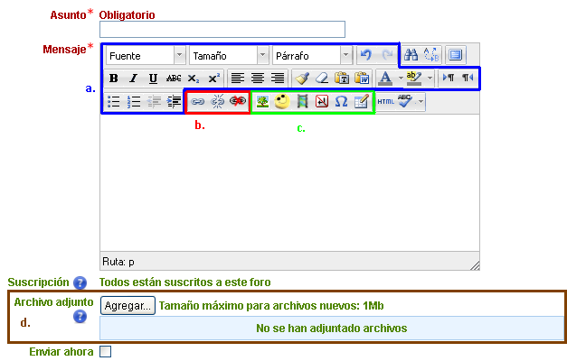

1. **Parámetros de texto**

Esta parte la conocen los usuarios de editores de texto (Word, mails etc.) y permite elegir el color, el tamaño, la ubicación, el formato de un texto. Si bien estas opciones pueden no ser necesarias en los mensajes en los foros (aunque siempre vienen bien!!), **es muy importante** utilizarlas cuando para editar **texto en los temas**. A quiénes le resulta más fácil el uso de Word, se puede pegar un trabajo realizado con éste, mediante el icono .

1. **Links**

El uso de los links forma probablemente la herramienta más útil en la comunicación virtual. El link es el vínculo entre un objeto (texto, imagen) y una dirección web. **La posibilidad de usar imágenes como fuentes de links permite una navegación por iconos, que es mucho más intuitivo que la navegación por texto subrayado.**

Vamos a describir los pasos para insertar un link en el editor HTML y las principales opciones:

* + Primero, hay que insertar o escribir lo que va a funcionar como link, es decir el objeto (palabra, frase o imagen) en lo cual queremos que haga click el usuario para que lo direccione a la web que estamos queriendo ir (los pasos para insertar imágenes están descritos en el **c.**)
  + Luego, seleccionemos este objeto y hacemos click en el icono .
  + Una ventanilla se abre, con los campos siguientes:

**URL del hipervínculo:** pegar acá la dirección (http://www....) del destino del link

**Destino:** este parámetro define cómo se abre la dirección del link. Puede ser en la misma ventana (“Abrir en esta ventana / marco”) o en otra ventana (“Abrir en ventana nueva”). Recomendamos siempre poner en “ventana nueva”

**Título:** este campo define el texto que aparecerá al pasar el cursor del mouse en el objeto del link.

* + Hacemos click en “Insertar” para finalizar la inserción del link

¡Ahora podés crear links! Si te equivocaste y pusiste un link en un lugar donde no querías crear uno, podés quitarlo mediante el icono . El icono permite evitar que se creen automáticamente links al escribir direcciones URL.

1. **Inserciones especiales**

Estos iconos permiten insertar en el editor HTML contenidos especiales, tales como imágenes , un audio o vídeo , caracteres especiales o tablas.

Acá solo describiremos cómo insertar una imagen y un vídeo, que son los recursos más importantes en nuestra tarea.

## 3.2 ¿Cómo insertar una imagen?

Con el cursor ubicado en el lugar donde se quiere agregar una imagen, hacemos click en el icono para insertar imágenes:

Según se quiere agregar una imagen encontrada en el internet o una propia imagen, **usemos o no** el buscador de archivos de Moodle haciendo click en “Buscar o cargar una imagen” (se usa para agregar una imagen ya subida en la plataforma, en los bancos de imágenes, o para subir una nueva imagen que tenemos en nuestra máquina). **Si solo se quiere usar una imagen mediante su dirección URL**, solo se pega esta dirección en el campo “URL de la imagen”.

**Descripción de la imagen:** acá se describe brevemente la imagen, no es necesario completarlo. Se puede dejarlo vacío.

**Apariencia:** esta pestaña permite elegir la ubicación, el tamaño y otros parámetros de formato de la imagen. Tampoco es necesario llenarlos, si se quiere insertar la imagen en el lugar del cursor al hacer click en el icono, se puede dejar vacíos estos campos.

Cuando los parámetros de la imagen están listos, hacemos click en “Insertar” para finalizar la inserción.

Para que la imagen quede centrada y entre dentro del espacio central y no sea necesario moverse con la barra para verla completa, lo que se tiene que hacer es, en el momento de subir la foto, reducir el ancho, manteniendo las proporciones de la foto original. Para ello, en el recuadro que se abre cuando se hace click en el link de imágenes, ir a la pestaña de **Apariencia**. En **Alineación** se puede elegir en que espacio poner la imagen (centrada, derecha, izquierda, etc.) y en **Dimensiones**, esta expresado el ancho x alto. Ir modificando el primer recuadro, hasta que la imagen entra completa. Chequear que este tildado “bloquear relación de aspecto”.

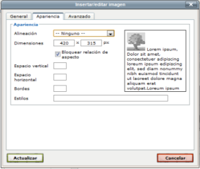

## 3.3 ¿Cómo insertar un video?

Con el cursor ubicado en el lugar donde se quiere agregar un vídeo, hacemos click en el icono para insertar contenido multimedia: . Se abre una ventana y hacemos click en “Buscar o cargar un audio, vídeo o applet...”.

Se abre el buscador de archivos de Moodle, y luego **o se usa un vídeo de nuestra máquina** (o ya subido en la plataforma, o subiéndolo haciendo click en “Subir un archivo”) **o se usa un vídeo de Youtube**, haciendo click en la pestaña “Youtube” y **pegando el link del vídeo o buscando por claves**, en el campo “Buscar vídeos” y pulsando “Buscar”.

Una vez encontrado el vídeo, hacemos click en éste, luego en “Seleccionar este archivo”, y finalmente en “Insertar”.

El vídeo se va a insertar en el contenido HTML, sea un mensaje en el foro o en los temas del curso, y así los chicos lo pueden mirar sin salir de su curso.

1. **Adjuntar un archivo**

Adjuntar un archivo en Moodle es muy similar a adjuntar un archivo en un mail: hacemos click en “Agregar”, y elegimos subir un nuevo archivo o seleccionar uno que ya está subido en la plataforma, con el buscador de archivos.

### Cualquier inconveniente para ingresar a la plataforma, por favor escribir a [soportevirtual@cimientos.org](mailto:soportevirtual@cimientos.org)